Росреестр Татарстана: что такое «лесная амнистия»

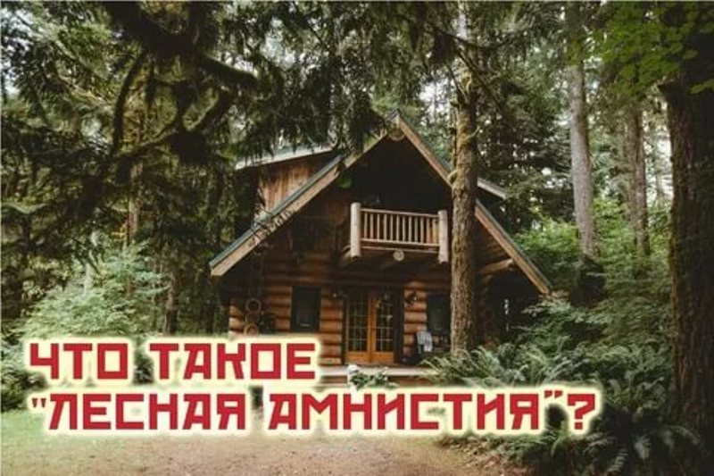
С момента вступления в силу закона о «лесной амнистии» прошел почти ровно год. Что же нужно знать собственникам о данном законе, в нашей беседе с заместителем начальника отдела ведения ЕГРН и повышения качества данных ЕГРН Управления Росреестра по Республике Татарстан Юлией Макаровой.
- Юлия Геннадьевна, чем вызвано появление закона о «лесной амнистии»?
- Прежде всего хочу пояснить, что федеральный закон № 280-ФЗ, который в разговорной речи часто называют «Законом о лесной амнистии», на самом деле никого не амнистирует. Применение Закона направлено на защиту прав как граждан и юридических лиц – собственников земельных участков, так и имущественных прав и законных интересов Российской Федерации – собственника земель лесного фонда. В частности, Закон защищает права добросовестных граждан, границы земельных участков которых пересекались с границами лесных участков. Закон также защищает от незаконной передачи в частную собственность земель лесного фонда, находящихся в собственности Российской Федерации. В настоящее время один и тот же земельный участок согласно Единому государственному реестру недвижимости (ЕГРН) может относиться к сельхозземлям, выделенным под СНТ, а согласно государственному лесному реестру (ГЛР) – к лесному фонду. Много лет лесники формировали участки, о которых впоследствии вносили сведения в государственный лесной реестр на основании планов без указания границ. В результате при установлении/уточнении правообладателями границ своих земельных участков возникали многочисленные случаи пересечения их границ с лесами, и, соответственно, отказы в кадастровом учете земельных участков и регистрации прав на них, а также на построенные на данных земельных участках объекты. И такие спорные ситуации по вопросу наложения земельных участков, находящихся рядом с землями лесного фонда, только набирают популярность, а судебная практика - разнообразный исход дел. Данная ситуация и привела к тому, что государство задумалось о решении проблемы путем объявления "лесной амнистии".
- Подобные спорные ситуации могли решаться только в суде?
- Как правило, в суде. Но решение данных вопросов в судебном порядке означает длительное разбирательство, которое, к тому же, может не привести к признанию приоритета сведений ЕГРН перед лесным реестром. Не может быть данная проблема решена и посредством перевода земель лесного фонда в земли других категорий, поскольку процедура такого перевода предполагает участие органов лесного хозяйства и их препятствие таким переводам именно по основанию отнесения земли к землям лесного фонда в лесном реестре и отсутствия какого-либо документа, обязывающего ее оттуда исключить.
При этом не редко встречались случаи, когда земли, которые отнесены к категории земель лесного фонда по лесному реестру, на самом деле много лет заняты объектами, которые исключают на их месте лес или ведение лесного хозяйства. В данном случае речь идет не о самовольных постройках и не только о старых лесных поселках с военными городками, но и о кладбищах, о садоводческих товариществах и некоторых других объектах, законно размещенных на землях лесного фонда в разные годы и которых лесное законодательство не позволяет там оставить.
- И что же предлагается данным Законом?
- В качестве концептуального решения данной проблемы Закон устанавливает приоритет сведений, содержащихся в ЕГРН, а также правоустанавливающих документов, что позволяет сохранить соответствующие земельные участки за их владельцами. Таким образом, Закон устанавливает приоритет и достоверность сведений ЕГРН как основу защиты права собственности граждан.
- Что вы можете порекомендовать гражданам, которые оказались в непростой ситуации, и каким же образом в настоящее время могут быть устранены пересечения границ лесных участков с границами нелесных земельных участков?
- При выявлении пересечений с лесным фондом заинтересованные лица могут обращаться в Росреестр Татарстана. Существует три основных способа устранения противоречий сведений Единого государственного реестра недвижимости (ЕГРН) и Государственного лесного реестра (ГЛР): в порядке уточнения границ участка, не являющегося согласно сведениям ЕГРН лесным участком; в ходе устранения реестровой ошибки; посредством снятия с государственного кадастрового учета лесных участков, сведения о которых совпадают со сведениями ЕГРН об иных лесных участках. При этом необходимо иметь в виду, что каждый из этих способов зависит от наличия определенных обстоятельств и не может быть выбран произвольно кем-либо, в том числе заявителем.
Также хочу обратить внимание на то, что Управление Росреестра по Республике Татарстан на плановой основе проводит работу по выявлению и устранению пересечений границ лесных участков с границами иных лесных участков или земельных участков других категорий земель. Такие действия по устранению пересечений осуществляется нами самостоятельно, без участия гражданина.
В заключение хотелось бы отметить, что такие объекты недвижимости как лесные участки принимают активное участие в гражданском обороте наряду с другими видами объектов, в связи с чем, надеемся, что Закон о лесной амнистии поможет людям решить давно наболевшие вопросы. Ведь применение закона позволяет гражданам сохранить построенные жилые дома, сады и огороды, за которыми они ухаживали много лет и которые ранее могли быть изъяты по формальным основаниям. Указание на то, что такие основания являются формальными также не случайно, поскольку именно так охарактеризовал само по себе нахождение земельных участков в лесном фонде Конституционный суд Российской Федерации, говоря о невозможности изъятия земли у граждан в связи с ее нахождением в лесном фонде. В своем определении от 21 сентября 2017 года он выразил позицию, заключающуюся в том, что главное в таких ситуациях – это права законных правообладателей земельных участков.
Справка
Согласно сведениям ГЛР общая площадь земель лесного фонда на территории Республики Татарстан составляет 12 362 540 000 кв.м.;
Согласно сведениям ЕГРН на территории Республики Татарстан 30261 земельный участок, отнесенный к землям лесного фонда, их общая площадь составляет 15 926 872 307,65 кв.м.
К сведению:
Для решения вопросов, связанных с приведением в соответствие сведений реестра объектов недвижимости, реестра прав, ограничения прав и обременений недвижимого имущества и государственного лесного реестра и лесных участков, при Управлении Росреестра по Республике Татарстан действует межведомственная рабочая группа. В ее состав входят представители Росреестра Татарстана, Кадастровой палаты, Министерства культуры, Министерства лесного хозяйства, Межрегионального территориального управления Федерального агентства по управлению государственным имуществом в Республике Татарстан и Ульяновской области, Департамента лесного хозяйства по Приволжскому федеральному округу.
Пресс-служба

